Corso React


Figura 1 react_logo.png
Link al corso: https://www.youtube.com/watch?v=TCYnHcngPLc&list=PLP5MAKLy8lP9Ekc_hVSggV7ZkUzgW7IrH

Capitolo 1 – Introduzione

Figura 2 "So it begins" - Theoden Hammerwand
Cosa è?
React è una libreria che serve a costruire applicazioni.
Essendo una libreria, e non un framework, può avere delle diramazioni che lo strutturino maggiormente, come Next.Js e Remix.Js.

Capitolo 2 – Installazione

Figura 3 "I built this sh*t brick by brick!" - Franklin Saint Lee
- Installazione Node.Js come environment
- Installazione VSCode
- Create React App *
- React Vite
4a. Usiamo il commando npm create vite@latest corso-react -- --template react (https://vitejs.dev/guide/)
4b. Entriamo nella cartella (cd corso-react)
4c. Installiamo i pacchetti (npm install)
4d. Avviamo il progetto in development mode (npm run dev)
* NOTA: Questo metodo di inizializzaione di un progetto in react non è deprecato, ma non è più consigliato per la creazione di nuove UI in React.

Capitolo 3 – Struttura del Progetto

Figura 4 "This is...construct" - Matrix
Struttura:
- node_modules: Pacchetti con le librerie node del progetto
- public: cartella con tutte le risorse pubbliche del sito
- src: codice effettivo de progetto
- eslintrc.cjs: strumento che forza determinate consuetudini di scrittura codice in fase di sviluppo
- gitignore: indici dei files da non caricare in remoto
- index.html: la pagina principale che fa da entry point
- package.json: file di configurazione che raccogli dipendenze (necessarie per il progetto) e devDipendenze (necessarie solo allo sviluppatore), script, ecc…
- package-lock.json: file di configurazione che raccoglie TUTTI gli indici delle dipendenze, mentre il package.json raccoglie solo le dipendenze principali usate da lo sviluppatore
- reademe.md: file descrittivo
- vite.config.json: file di configuazione di vite, il motore di build del progetto

Capitolo 4 – Rudimenti di Sintassi

Figura 5 “Atra gülai un ilian tauthr ono un atra ono waíse skölir frá rauthr” (t. “May luck and happiness follow you and may you be a shield from misfortune” – Ancient language)
Struttura di un applicativo React:
- Entry point: index.html, questo ha un elemento con id=root che contiene tutto il codice
che viene iniettato dallo script main.jsx
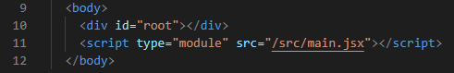
- Inizializzazione contenuto: main.jsx, modulo che inizializza l’applicazione importando le main libraries
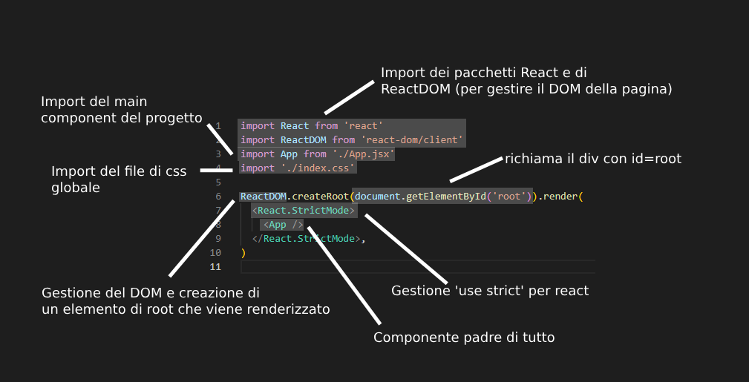
La struttura di base di un componente consiste in una funzione che effettua il return di un blocco di jsx.
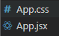
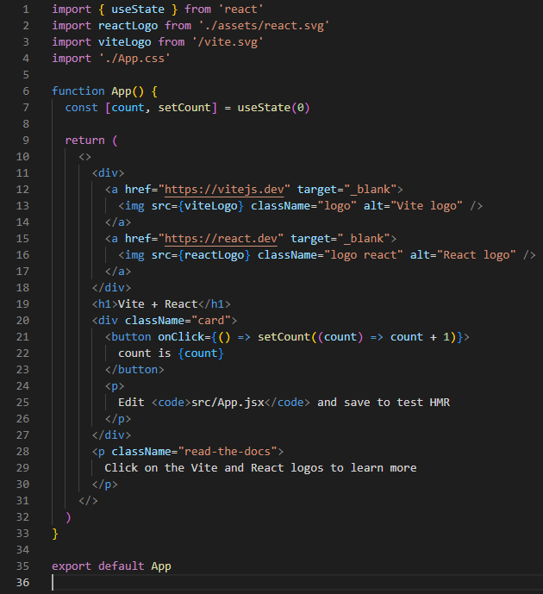

Capitolo 5 – Introduzione ai componenti

Figura 6 “We are pieces of the same cake”
I componenti sono funzioni javascript che generano blocchi funzionali che generano “html”
Un componente viene generato a mano, la sua struttura di base è costituita da una funzione che contiene delle istruzioni in jsx (un js glorified) che restituiranno l’html voluto.
Tutti i componenti verrano incapsulati all’interno del componente patriarca denominato App.
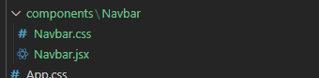
Figura 7 esempio di componente Navbar…
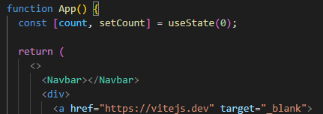
Figura 8 ...inserito all'interno del componente primigenio

Capitolo 6 – JSX

Figura 9 Js with steroids!
Regole base della sintassi JSX:
- Le parentesi servono quando ci sono più righe di codice
- Ogni componente deve restituire un unico elemento
- In considerazione della regola 2, ogni componente può essere attorniato non da un singolo div, ma dal fragment
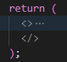
- Ogni tag element deve essere chiuso
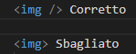
- Molti attributi diventano in camelCase…
- … un’eccezione è className, essendo class una parola chiave di js
- Una regola base è l’interpolazione di valori (primitive, oggetti o addirittura intere funzioni)
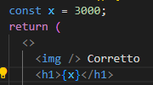
- Con le doppie graffe è possibile inserire anche oggetti, esempio per lo stile
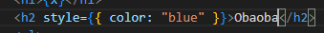
Capitolo 7 – Stile CSS

Figura 10 “I'm pretty sure there's a lot more to life than being really, really, ridiculously good looking. And I plan on finding out what that is.” - Zoolander
Importante: ogni file css, per quanto correlato ad uno specifico componente, se questo è importato, sovrascriverà lo stile degli altri componenti, poiché sono globali.
Una libreria che evita questo problema e localizza lo stile allo specifico componente è styled-components.
Stilizzazione:
- È possibile stilizzare inline un elemento html, oppure usare l’interpolazione a doppia graffa per importare un oggetto di stile.
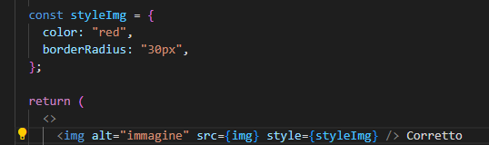
Figura 11 Nota: lo stile dovrà essere trattato come un oggetto
- È possibile usare una classe, come nel classico html, usando l’attributo className
- Essendo un oggetto lo stile può contenere tutta una serie di operazioni affinché questo sia reattivo
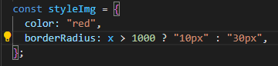
- È possibile inserire classi dinamicamente
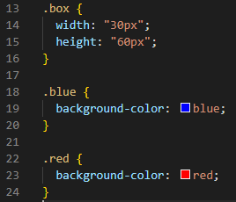
Figura 12 classi
Figura 13 jsx

Capitolo 8 – Integrazione Tailwind CSS

Figura 14 "I'm Bootstrap, but stronger."
- Installazione di tailwind css, autoprefixer e postcss cli
npm install -D tailwindcss postcss autoprefixer
- Inizializzaione config di tailwind
npx tailwindcss init -p
- Gestione tailwind.config.js
/** @type {import('tailwindcss').Config} */
export default {
content: ["./index.html", "./src/**/*.{js,ts,jsx,tsx}"],
theme: {
extend: {},
},
plugins: [],
};

- Import delle directives di tailwind css
@tailwind base;
@tailwind components;
@tailwind utilities;
- Avvio del servizio
npm run dev
- Esempio di uso in un h3
Capitolo 9 – Props (proprietà dei componenti)

Figura 15 “What distinguishes communism is not the abolition of props in general, but the abolition of bourgeois props.” - K. Marx
Cosa sono?
Le props sono attributi specifici di React che possono essere usati sui componenti.
Questi permettono il passaggio dei dati da un componente ad un altro.
Avendo un componente Card
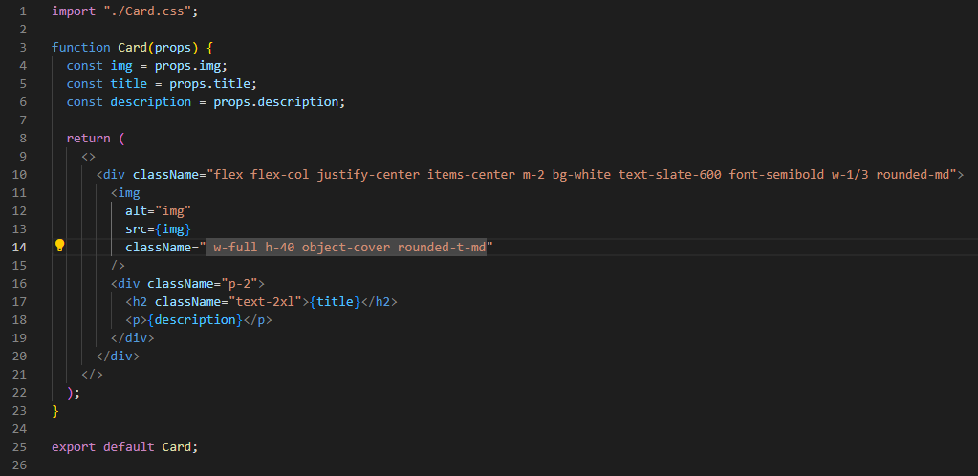
Questo presenta un blocco html con un’immagine, un titolo e un paragrafo, affinchè questi siano dinamici e che i dati vengano inseriti dal componente padre, bisogna passare le props come argument della funzione componente, così da popolare l’html.
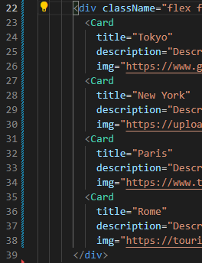
Il componente richiamato dentro il padre conterrà i valori da passare dentro le singole card.
Essendo le props un oggetto è possibile destrutturalo per inviarlo, così da rendere più efficiente il codice
Da
Card(props)
a
Card({ title, img, description })

Children: è possibile invertire la situazione utilizzando la keyword children, questa permetterà di passare il codice posto dentro il componente innestato direttamente dentro il componente figlio!
Componente Padre (App.jsx):
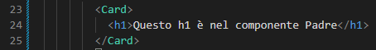
Componente Figlio (Card.jsx):
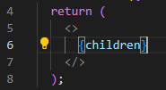

Capitolo 10 – Rendering condizionale

Figura 16 The only response to “what i do of my life?!?”
Il rendering condizionale permette di visualizzare, in base al soddisfacimento di condizioni, una parte di codice.
Es.
Vi sono delle card, una delle props “isVisited” è un booleano che indica se, la città nella card, sia stata o meno visitata
Componente Padre:
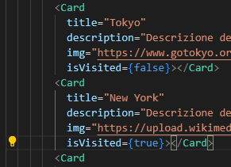
Componente Figlio:
Naturalmente è possibile definire a più livelli il rendering
Risultato:
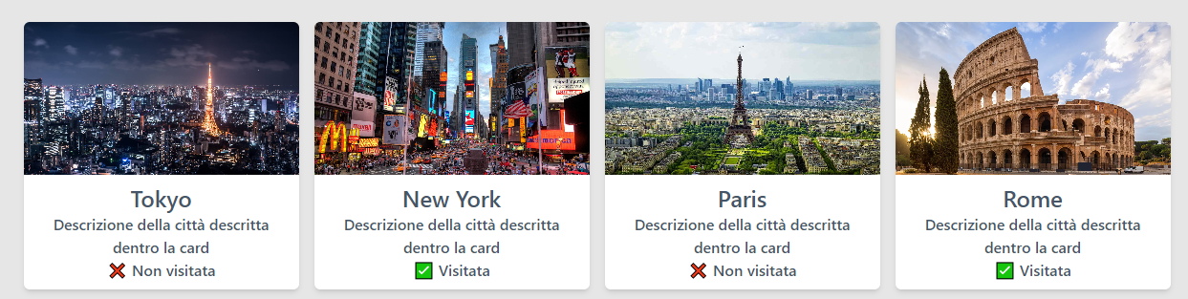
Naturalmente gli approcci possibili…
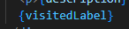
…sono praticamente infiniti!
AND: operatore utilizzato per la medesima cosa, in base ad una condizione renderizza un contenuto
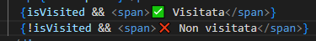

Capitolo 11 – Rendering di liste

Figura 17 The list of things I don't give a f**k about
Il rendering di liste è uno dei processi più basilari quanto importanti all’interno di una applicazione scritta usando React.
Il concetto è semplice: uso del metodo .map() per il print di un componente figlio che riceve una serie di proprietà da un array di oggetti.
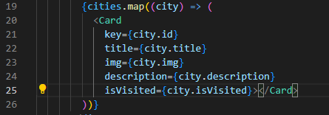
La funzione effettua il return della card con le props innestate che verrano visualizzate nel componente figlio.
Key: key è una keyword che indica un valore univoco identificante il componente
Nota: fondamentale è l’uso di filter nel qual caso in cui si dovesse filtrare la lista per le città visitate
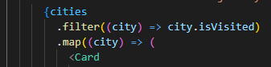

Capitolo 12 – Eventi

Figura 18 C’mon, click this cute mouse!
React fornisce la possibilità di gestire degli eventi, quali il click, keyup, ecc… in modo tale far scaturire delle reazioni di funzioni.
La sintassi è simile a quella solita di JS, con la differenza che riscrive in camelCase l’evento.
onclick onClick
La funzione può essere intercalata tramite una arrow function o richiamata se definita esternamente al return.
Caso 1:
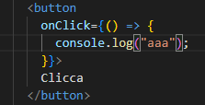
Caso 2:
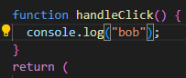
Nota:
Le funzioni passate ai gestori eventi devono essere passate, non chiamate. Per esempio:
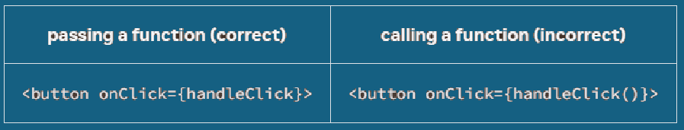
La differenza è sottile. Nel primo esempio, la handleClickfunzione viene passata come onClickgestore di eventi. Questo dice a React di ricordarlo e di chiamare la tua funzione solo quando l'utente fa clic sul pulsante.
Nel secondo esempio, () alla fine handleClick()attiva la funzione immediatamente durante il rendering , senza alcun clic. Questo perché JavaScript è all'interno di JSX {e} viene eseguito immediatamente.
Quando scrivi il codice in linea, la stessa trappola si presenta in modo diverso:
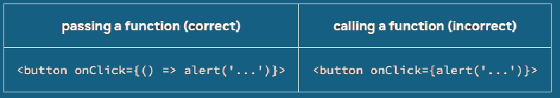
Il passaggio di codice in linea come questo non si attiva al clic, ma si attiva ogni volta che il componente esegue il rendering:
// This alert fires when the component renders, not when clicked!
<button onClick={alert('You clicked me!')}>

Se vuoi definire il tuo gestore eventi in linea, avvolgilo in una funzione anonima in questo modo:
<button onClick={() => alert('You clicked me!')}>

Invece di eseguire il codice all'interno con ogni rendering, questo crea una funzione da chiamare in seguito.
In entrambi i casi, ciò che vuoi passare è una funzione:
<button onClick={handleClick}>passa la handleClickfunzione.
<button onClick={() => alert('...')}>passa la () => alert('...')funzione.

Capitolo 13 – Gestione dello stato

Figure 1 “It's part of the act the fifty states…” (Sufjan Stevens)
“I componenti spesso necessitano di modificare ciò che appare sullo schermo come risultato di un'interazione. Digitando in un form si dovrebbe aggiornare il campo di input, facendo clic su "Avanti" su un carosello di immagini si dovrebbe cambiare l'immagine visualizzata, facendo clic su "acquista" si dovrebbe inserire un prodotto nel carrello. I componenti devono “ricordare” le cose: il valore di input corrente, l'immagine corrente, il carrello della spesa. In React, questo tipo di memoria specifica del componente è chiamato state.”
La gestione di un state viene effettuata da uno dei tanti hook* di React.
Lo useState, destrutturarato, darà il valore e la funzione.
const [count, setCount] = useState(0);

lo useState definisce il valore iniziale (pari a 0 in questo caso), ovvero il valore di count, questo valore verrà gestito dalla funzione setCount.
Il valore dello stato precedente e viene sovrascritto da quello successivo
[0 1] | Lo stato iniziale non esiste più!
<button
className="bg-slate-700 text-white p-2 rounded-md"
onClick={() => {
setCount((count) => count + 1);
}}>
count è {count}
</button>
Questo permetterà la visualizzazione del count con il valore aggiornato, poiché react “reagisce” al cambio di stato, ri-renderizzando il componente.
*Hook: è un elemento che permette di effettuare varie operazioni
Usando del js normale non ci sarà il re-render del componente, portando alla mancata visualizzazione del nuovo valore.
Es.
let conteggio = 0;

<button
className="bg-red-700 text-white p-2 rounded-md"
onClick={() => {
conteggio++;
}}>
conteggio è {conteggio}
</button>

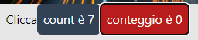
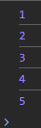
Es.2
const [items, setItems] = useState([1, 2, 3]);

function aggiungiItem() {
let nuovoItem = 4;
setItems([...items, nuovoItem]);
console.log(items);
}

<button
className="bg-red-700 text-white p-2 rounded-md"
onClick={aggiungiItem}>
Items sono {items}
</button>

Output
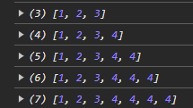
Avendo un array di int e volendolo gestire tramite state, aggiungendo un int supplementare, è possibile utilizzare il setItems usando come primo argument uno spread operator, così da richiamare tutti i valori dell’array di items.
Trasporta tutto, e modifica qualcosa

Lift the State up!

Capitolo 14 – From Child to Father

Figure 2 “If you can fill the unforgiving minute With sixty seconds' worth of distance run, Yours is the Earth and everything that's in it, And—which is more—you'll be a Man, my son!” (from “if…”, by J. R. Kipling)
Una delle azioni fondamentali quando si gestiscono più componenti è il passaggio di stato da un componente figlio ad uno genitore che lo avvolge.
Flusso:
- Abbiamo la definizione di uno state, avente come stato iniziale 4 città (cities) e una funzione (addCities) che serve ad aggiungerne una.
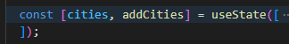
- Questa funzione dello useState viene wrappata all’interno di una funzione d’uso (addCity), che potrà accettare come arg un oggetto relativo una nuova città (city)
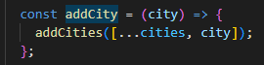
- Questa funzione (addCity) verrà inviata come prop al componente figlio (CardForm)
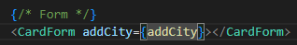
- CardForm userà una sua funzione interna (handleClick) dentro il quale richiamare il riferimento della funzione iniettata (addCity) che userà un arg interno a questo child
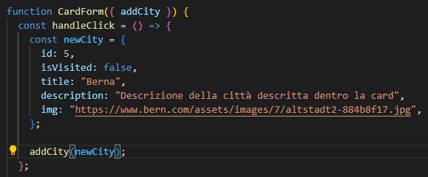
- La funzione del componente padre verrà richiamata, aggiungendo una città!
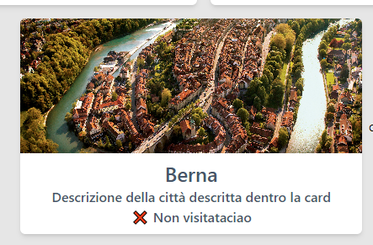

Capitolo 15 – Form

Figura 19 "...insert here the text..."
La gestione dei form è un elemento imprescindibile da un buono sviluppo in una applicazione.
Il flusso di creazione di un form è il seguente
- Istanziamento di uno state che definisce l’oggetto form, dando una struttura ad oggetto a questo
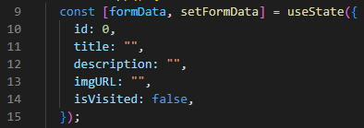
- Costruzione della view del form, identificando il name del campo, definendo il value come proprietà dell’oggetto formData, creado una funzione di gestione del valore ad ogni variazione di questo in tempo reale
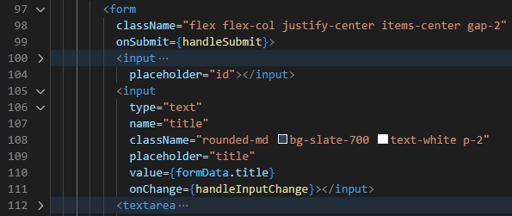
- Acquisizione dell'evento, e destrutturazione dell'interezza del blocco, filtro per gestione del tipo di dato, text o checkbox e set dello state del campo in cambiamento inserendo il valore restituito in precedenza
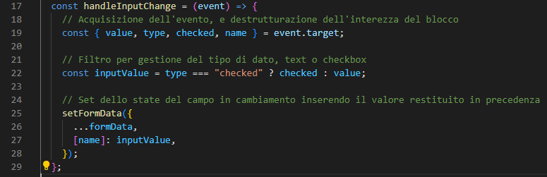
- Impostazione dell’evento submit nel form
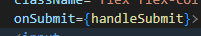
- Invio del submit, con set dello state delle città, evitando il refresh della pagina dopo il trigger di questo evento tramite il preventDefault()
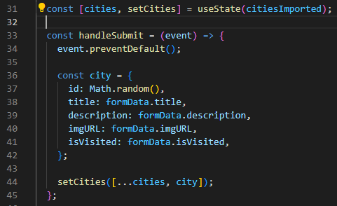

Capitolo 16 – React Developer Tool
[…]
Capitolo 17 – useEffect

Figure 3 Butterfly useEffect
Lo useEffect, insieme allo useState, è uno degli hook più importanti di React che ti consente di sincronizzare un componente con un sistema esterno, gestendo quelli che sono tutti i side effect che esulano dal mero rendering a schermo.

Lo useEffect permette di eseguire effetti collaterali nelle componenti funzionali. Questo hook viene eseguito ogni volta che uno o più valori dipendenti cambiano. È simile a combinare i lifecycle methods componentDidMount, componentDidUpdate, e componentWillUnmount in una sola funzione. Può essere utilizzato per effettuare chiamate API, manipolare il DOM, gestire sottoscrizioni, e altro ancora.

Nota: In Angular esiste un hook denominato ngOnChanges, un metodo di lifecycle hook che viene chiamato ogni volta che i dati di input di un componente cambiano. Questo metodo fornisce un oggetto che contiene i cambiamenti dei dati in modo da poter reagire di conseguenza. Viene spesso utilizzato per effettuare azioni come aggiornare lo stato interno del componente o eseguire operazioni di rendering condizionale.
Entrambi sono utilizzati per gestire i cambiamenti nei dati, la loro implementazione e il loro utilizzo sono diversi, poiché React e Angular hanno approcci diversi alla gestione dello stato e dei lifecycle delle componenti.

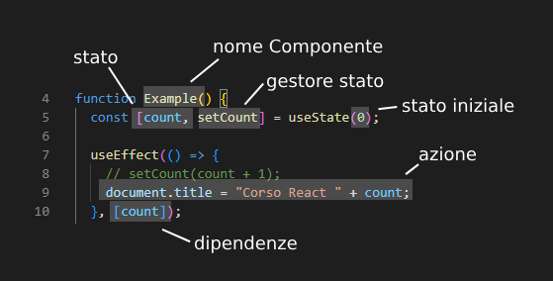
Struttura dello useEffect:

Lo useEffect effettua delle operazioni in base alla variazione di stato delle dipendenze inserite, se queste non sono presenti, lo useEffect verrà triggerato ad ogni ciclo di vita del componente.

In questo caso, alla variazione del count, verrà modificato il title del document.
Nota: Se volessimo che lo useEffect venga avviato unicamente al primo rendering del componente, bisognerà specificare inserendo come dipendenze un array vuoto ()

Cleanup:
Il Cleanup è una funzione che viene eseguita quando un componente React viene smontato o "ripulito" dal DOM.
Quando si utilizza useEffect per effettuare effetti collaterali come l'aggiornamento dello stato, l'interazione con API esterne o la sottoscrizione a eventi, è possibile che si desideri "ripulire" dopo se stessi quando il componente viene rimosso dal DOM o quando il componente cambia.
Ad esempio, se ti sottoscrivi a un evento globale all'interno di useEffect, dovresti assicurarti di cancellare tale sottoscrizione quando il componente viene rimosso per evitare memory leak o comportamenti indesiderati.
Per fare questo, all'interno della funzione di callback di useEffect, puoi ritornare una funzione che eseguirà il cleanup quando necessario. Questa funzione di cleanup verrà eseguita quando il componente viene smontato.

Es.
import React, { useEffect } from 'react';

function MyComponent() {
useEffect(() => {
// Effetto collaterale: sottoscrizione a un evento
window.addEventListener('resize', handleResize);

// Funzione di cleanup
return () => {
window.removeEventListener('resize', handleResize);
};
}, []); // L'array vuoto [] assicura che l'effetto venga eseguito solo una volta durante il montaggio e smontaggio del componente

const handleResize = () => {
// Gestisce il ridimensionamento della finestra
};

return (
<div>
{/* Contenuto del componente */}
</div>
);
}

export default MyComponent;

Capitolo 18 – Chiamate HTTP

Figura 20 So call me maybe...
In React, le metodologie che permettono di effettuare chiamate http possono essere molteplici, ma il principale è fetch(), metodo build-in di JavaScript.
Puoi utilizzare il metodo fetch() per recuperare risorse da un URL, come dati JSON, file di testo o risorse binarie come immagini. Questa funzione restituisce una Promise che risolve con un oggetto Response rappresentante la risposta alla richiesta HTTP.
Ecco un esempio di base di come puoi utilizzare fetch():
fetch("https://jsonplaceholder.typicode.com/posts", {
method: "GET",
})
.then((response) => {
return response.json(); // Conversione della risposta in formato json
})
.then((data) => {
console.log(data);
setData(data);
})
.catch((error) => {
console.log(error);
});

In questo esempio, fetch() viene utilizzato per effettuare una richiesta GET all'URL specificato. Successivamente, vengono gestiti i due blocchi .then(): il primo verifica se la risposta è stata ricevuta con successo e la converte in formato JSON, mentre il secondo utilizza i dati ricevuti. Infine, eventuali errori vengono gestiti nel blocco .catch().
Un esempio di chiamata http effettuata in fase di rendering del componente è quella sfruttante lo useEffect, con gestite le relative dipendenze e state:

const [data, setData] = useState([]);

useEffect(() => {
fetch("https://jsonplaceholder.typicode.com/posts", {
method: "GET",
})
.then((response) => {
return response.json();
})
.then((data) => {
console.log(data);
setData(data);
})
.catch((error) => {
console.log(error);
});
}, []);

Capitolo 19 – useReducer

Figura 21 - Agent: "You are only human, Neo: "Hum...upgrades!
Lo useReducer è una evoluzione dello useState, permette una gestione più complessa dello state.
Oltre ad esso ci sono evoluzioni ulteriori che potenziano la gestione dello state, come ad esempio il Context API e Redux, quest’ultima una vera e propria libreria che permette una gestione globale dello state.
Ad es. creiamo un form da cui modificare un oggetto formState da manipolare tramire lo useReducer
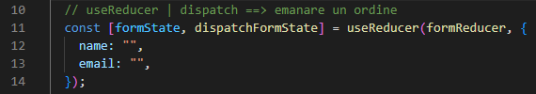
Come è possibile notare, oltre lo stato iniziale del form (che in questo Caso è un oggetto con prop. Name e email), abbiano una funzione (formReducer) con la quale manipoleremo lo state.
Le best practices consigliano come nomenclatura: dispatchNameFunction e nameReducer.
Dopo aver settato lo stato iniziale e lo useReducer, bisognerà costruire la view per la manipolazione del form.
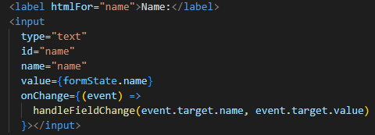
In essa setteremo i valori dei 2 campi di input, ponendoli come proprietà dell’interò oggetto form e la funzione handleFieldChange, la quale userà il dispatchFormState per gestire lo state.
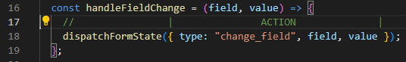
La funzione userà il dispatch per richiamare la funzione di gestione (formReducer), la quale riceverà l’ACTION (ovvero il tipo di azione e i parametri).
Infine entrerà in gioco la funzione vera e propria di gestione, la quale, in base al tipo di azione, setterà lo state secondo i parametri passati:
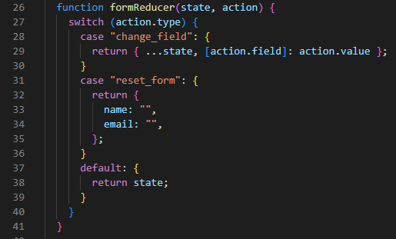
…dove lo state è quello passato inizialmente nell’useReducer…
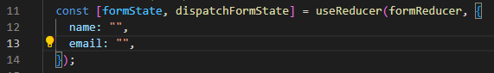
…mentre l’action l’oggetto passato nell’handleFieldChange!

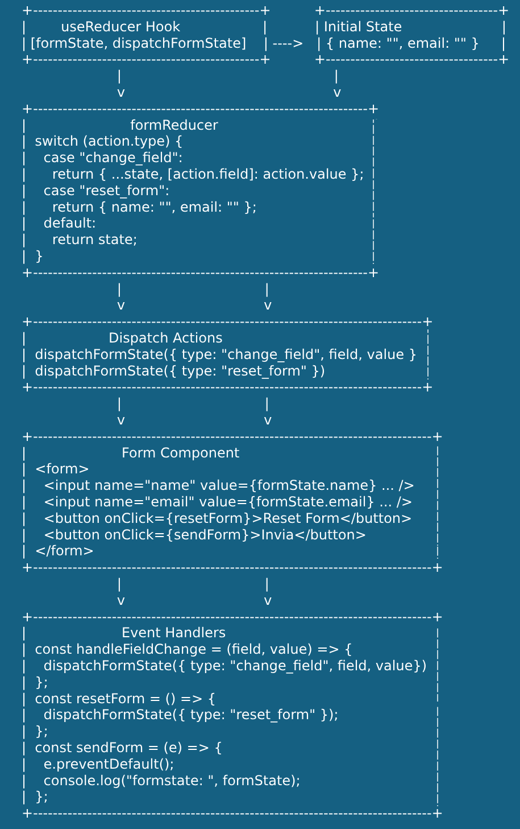
Capitolo 20 – Context API

Figura 22 - Doc Brown: “Roads? Where We're Going, We Don't Need Roads”
Sistema che permette di gestire il passaggio di stato tra component evitando prop drilling o emitter.
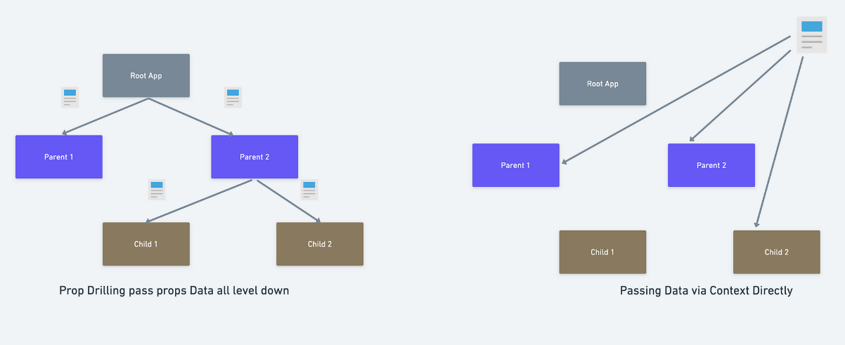
Questo ricorda l’uso dei service in Angular per il passaggio di dati.

Il sistema comporta la creazione di stores, ovvero contesti dentro i quali è possibile commerciare dati tra componenti.
- Innanzitutto, bisogna istanziare il context dentro cui passare il dato
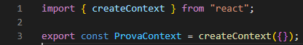
- Definire il Provider (fornitore) che definisce e instrada i valori da passare (in questo caso lo state count e setCount)
- Importare il componente settare il context (App.jsx)
- Così da poterlo usare nei componenti dentro il provider (Son.jsx)
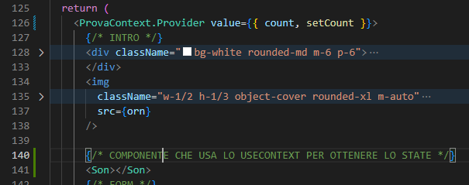
- Dentro Son useremo lo state e il setState del context inizializzato in App.jsx (nota, è possibile. Oltre ad essre più corretto, inizializzare dentro il ProvaContext i nostri state, e poi inviarli nei componenti inoculati dentro il nostro provider)
- 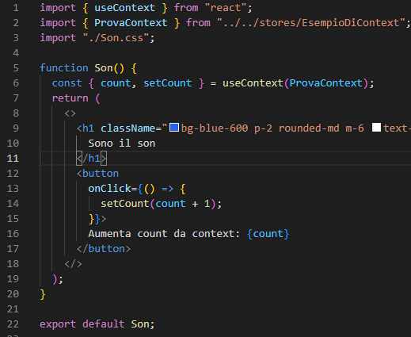

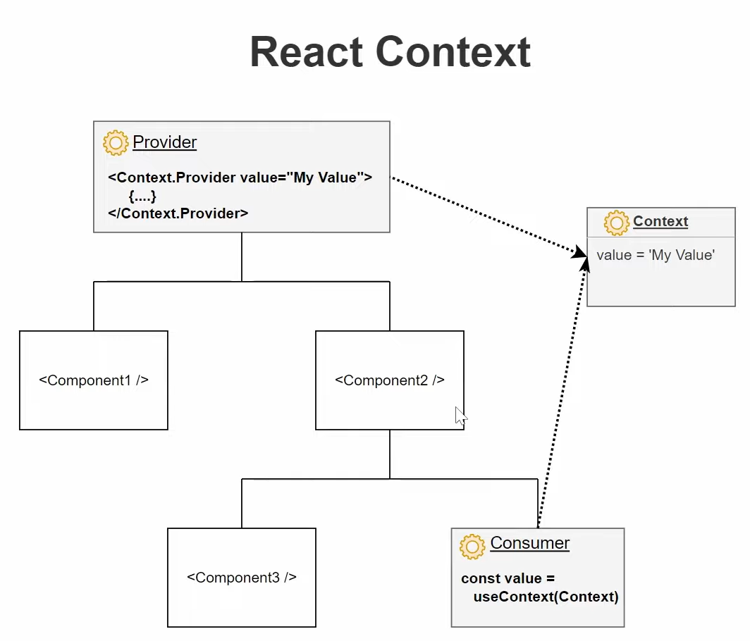
Il Provider mette a disposizione un context a cui i componenti interessati possono attingere per ottenere lo state.

Capitolo 21 – Redux
[…]
Capitolo 22 – Routing

Figura 23 It winds from Chicago to la, more than two thousand miles all the way. Get your kicks on route sixty-six... -Nat K. Cole
Il routing è l’instradamento degli utenti su quella che è in realtà è una applicazione single page, renderizzando tutto in una singola pagina index.

La libreria principalmente utilizzata per gestire il routing è React-Router.
- Installazione della libreria
- Import di essa nel file main.jsx
import { createBrowserRouter, RouterProvider } from "react-router-dom";
- Definizione della struttura primaria del routing
Istanziamo l’array di oggetti router, il quale definirà il telaio del routing dell’applicazione
const router = createBrowserRouter([
{
…
Root della spa
{
path: "/",
element: <App></App>,
},
…
Singola pagina
{
path: "/contacts",
element: <Contacts></Contacts>,
},
…
Pagina da cui instradare sotto-pagine definite dinamicamente ed esplicitamente
{
path: "/cards",
element: <Cards></Cards>,
},
{
path: "/cards/:cardID",
element: <Card></Card>,
},
…
Pagina da cui instradare sotto-pagine definite dinamicamente ed implicitamente da cui definire dei children
{
path: "/cards-children",
element: <CardsChildren></CardsChildren>,
children: [
{
path: "/cards-children/:cardID",
element: <CardChildren></CardChildren>,
},
],
},
…
Da qui bisognerà istanziare il tutto tramite il RouterProvider
ReactDOM.createRoot(document.getElementById("root")).render(
<React.StrictMode>
<RouterProvider router={router} />
</React.StrictMode>
);
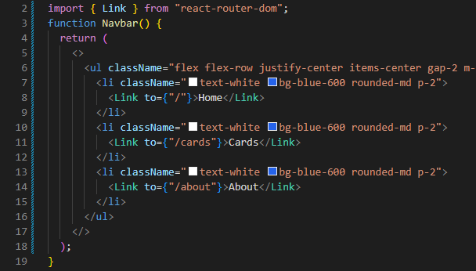
Tramite l’uso del Link del router-dom sarà possibile di gestire il reindirizzamento (in realtà un rendering condizionale) presso la page corrispondente!

Per poter visualizzare un unico item è possibile usare lo useParams, che identifica e seleziona il parametro dell’url e filtra le città per visualizzare l’item corrispondente
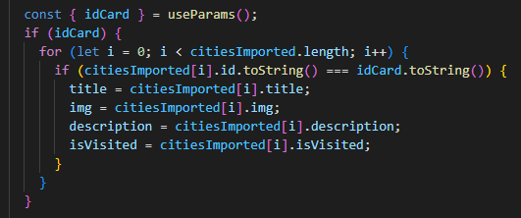
Per gestione implicitamente un routing, è possibile usare l’Outlet, un gestore di react-dom che permette di visualizzare internamente alla pagina un item filtrato
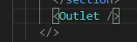
…importandolo…
E inserendolo nella pagina, così da renderizzare internamente l’item

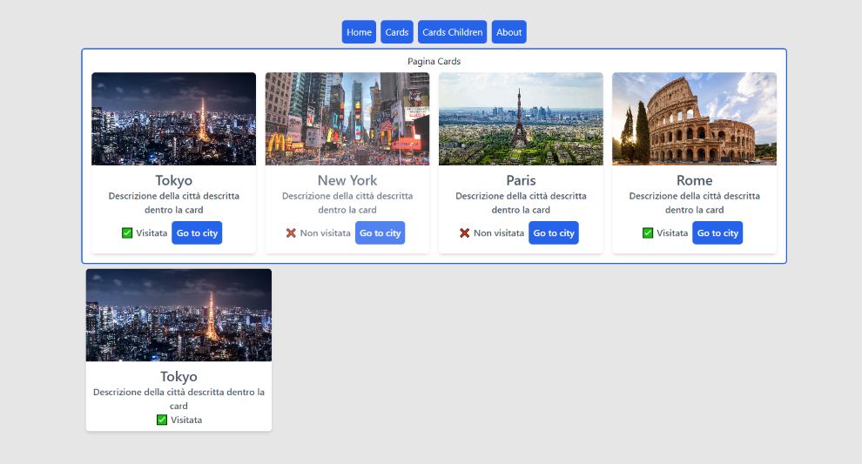

Capitolo 23 – Custom Hooks

Figura 24 Zorg : If you want something done, do it yourself! (cit. The fifth element)
React permette di creare hooks personalizzati, ma perché?
Uno dei motivi sarebbe quello di definire, in specifici contesti, della logica, come ad esempio delle chiamate http, in un unico servizio personalizzato.
Esempio: Creiamo un hook che, all’accesso di una route, ci dice quanto tempo un utente è rimasto in una pagina
- Costruiamo il nostro custom hook
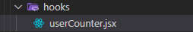
- Definiamo la sua logica
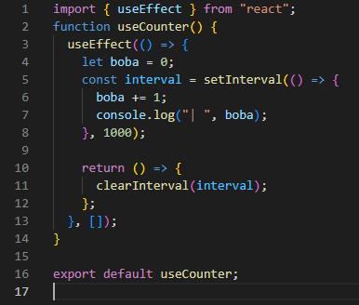
Spiegazione: abbiamo costruito un hooks che utilizza uno useEffect che definisce un counter al rendering del componente About, il main component presenza nella route ‘/about’, questo attiverà un intervallo che, allo smontaggio del componente eseguirà un cleanup (rappresentato dal return che effettua il blocco dell’interval) dello useEffect.
- Importiamolo nel componente in cui vogliamo utilizzarlo
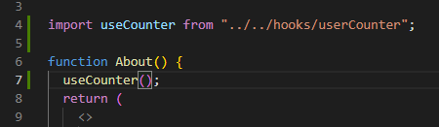

In fine: il custom hook ha una enorme potenza, perché permette di creare una funzione (con integrazione di hook built-in in react) da riutilizzare in tutti i componenti che ne necessitano.

Ogni informazione presente nella guida ha solo scopo di supporto e può contenere errori, per informazioni più precise utilizzare la documentazione ufficiale di react: https://react.dev/

